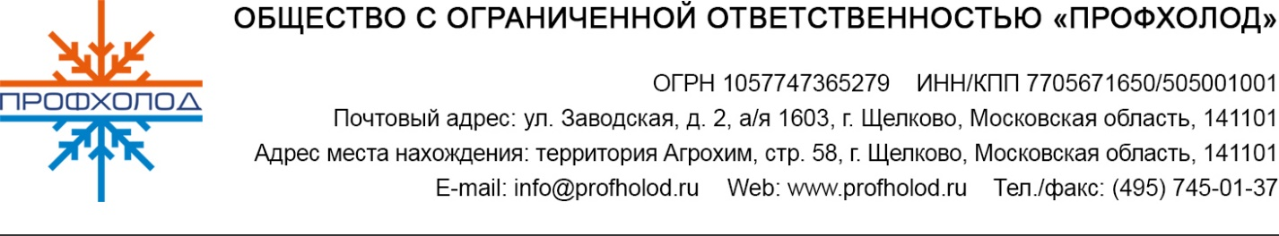

Пресс-релиз
28 февраля 2019 г.

Благодаря солнечным панелям «ПрофХолод» предотвратил выход
в атмосферу более 50 тонн углекислого газа

Солнечная электростанция мощностью 19,2 кВт.ч, установленная на здании непрерывной линии «ПрофХолода» по производству сэндвич-панелей PIR Premier в Подмосковье, выработала в 2018 году более 19 тысяч кВт.ч электроэнергии и сэкономила за три года более 50 тонн углекислого газа. Станция спроектирована и построена SolaOn — первым производителей солнечных модулей в Армении.

19 тысяч кВт.ч эквивалентны примерно трем неделям работы цеха по производству холодильных и технологических дверей «ПрофХолода». Максимальный показатель выработки электроэнергии, 2700 кВт.ч в месяц, зафиксирован в августе 2018 года.

Всего с момента установки в 2016 году станция выработала более 50 тысяч кВт.ч. Аналогичная по мощности типовая электроустановка использовала бы более 20 тонн угля или 2700 деревьев.

Информация о работе станции доступна специалистам «ПрофХолода» онлайн благодаря системе электронного мониторинга SEMS, которая поставляется вместе с электростанцией.

По экспертным оценкам специалистов компании SolaOn, срок окупаемости подобной станции три года назад составлял порядка 22 лет, сегодня из-за роста цен на электроэнергию и снижения на комплектующие для станции — порядка 12 лет.

«Говорить об окупаемости станции намного продуктивнее в том случае, если законодательство позволяет потребителю не только потреблять, но и вырабатывать и продавать электроэнергию. В России подобного законодательства пока нет или его применяют очень выборочно», — говорит Ваге Шарафян, директор департамента технических решений и новых разработок ПрофХолода.

«ПрофХолод» предлагает профессионалам холодильной отрасли автономные холодильные камеры с солнечными панелями. Зеленая электроэнергия для охлаждения воздуха в таких камерах поступает от солнечных панелей при подключении к дополнительным источникам энергии: генераторам или стационарной электрической сети.

Спрос на автономные холодильные камеры растет в южных аграрных регионах России и за рубежом. В настоящий момент компания SolaOn занимается установкой самой крупной в Армении roof-top, крышной, солнечной станции суммарной мощностью 500 кВт.ч на логистическом здании, построенном из сэндвич-панелей PIR Premier производства «Профхолод».

«ПрофХолод» — российский эксперт инновационных технологий управления теплом. «ПрофХолод» предлагает холодильной отрасли использовать преимущества новых технологий для экономии энергии и денег.

